INF8775 – Analyse et conception d’algorithmes
TP2 – Automne 2021

Nom, prénom, matricule des membres | Krieger-Raynauld, Misha, 1952515  Rivest, Philippe, 1895062
Note finale / 13 | 12

Informations techniques
- Répondez directement dans ce document ODT avec LibreOffice. Veuillez ne pas inclure le texte en italique servant de directive.
- La correction se fait à même le rapport.
- Vous devez faire une remise électronique avant le 17 novembre 23h59 en suivant les instructions suivantes:
  - Le dossier remis doit se nommer matricule1_matricule2_tp2 et doit être compressé sous format zip.
  - À la racine de ce dernier, on doit retrouver :
    - Ce rapport sous format ODT.
    - Un script nommé tp.sh servant à exécuter les différents algorithmes du TP. L’interface du script est décrite à la fin du rapport.
    - Le code source et les exécutables
- Vous avez le choix du langage de programmation utilisé mais vous devrez utiliser les mêmes langage, compilateur et ordinateur pour toutes vos implantations. Le code et les exécutables soumis devront être compatible avec les ordinateurs de la salle L-4714.
- Si vous utilisez des extraits de codes (programmes) trouvés sur Internet, vous devez en mentionner la source, sinon vous serez sanctionnés pour plagiat.

Mise en situation
Ce travail pratique se répartit sur deux séances de laboratoire et porte sur l'analyse et la conception d'algorithmes développés suivant différents patrons de conception.

Ce TP s’intéresse au problème de coloration de graphe :

Soit G = {V, E} un graphe simple avec V l’ensemble de ses sommets et E l’ensemble de ses arêtes. Dans ce problème, on veut assigner à chaque sommet vi V une “couleur”, c’est à dire un entier dans l’intervalle [0,k-1], où k le nombre de couleurs utilisées. Il faut veiller à respecter la règle suivante : si deux sommets sont adjacents alors ils doivent avoir une couleur différente. Le but de ce problème est de trouver une affectation de couleur qui utilise le moins de couleur possible. Donc qui minimise k.

Implantation
Trois algorithmes seront implantés, mettant en pratique les patrons de conception glouton, branch and bound et recherche avec tabou. Ils seront expliqués plus en détail dans des vidéos.

Algorithme glouton
L’algorithme glouton va colorer les sommet un par un en leur donnant la couleur la plus petite possible. Il va choisir dans quel ordre les colorer de la manière suivante :
Le premier sommet coloré est celui de plus grand degré (le sommet ayant le plus de sommet adjacent). Pour les nœuds suivants, l’algorithme va calculer le degré de saturation (DSAT) de chaque sommet sans couleur. Le DSAT d’un sommet est le nombre de couleur différentes chez les sommets qui lui sont adjacent. Le choix glouton porte alors sur le sommet ayant le DSAT le plus élevé. En cas d’égalité, c’est le sommet de degré maximum qui est choisi.

Algorithme branch and bound
Vous devez également résoudre ce problème à l'aide d’un branch and bound. Cet algorithme va effectuer une fouille à retour arrière afin de trouver la solution optimale du problème. Afin d’accélérer la recherche, à chaque nœud de l’arbre l’algorithme va calculer une borne inférieur (LB) sur la valeur de toute les solutions du sous-arbre et la comparer à une borne supérieur (UB) sur la valeur de la solution optimale. Si LB ≥ UB, il est inutile d’explorer le sous-arbre car il ne contient pas la solution optimale.
UB sera le nombre de couleurs utilisées dans la meilleure solution trouvée jusqu’ici. Afin de l’initialiser, vous appliquerez votre glouton.
LB sera le nombre de couleurs utilisées dans la coloration partielle au nœud racine du sous-arbre à évaluer.
Les sommets du graphe doivent être colorés dans un certain ordre afin d’accélérer la recherche. Vous utiliserez le même ordre que pour le glouton.

Recherche avec tabou
Enfin vous devez implanter l'approche de recherche tabou :
Partez d’une solution générée par votre glouton.
Soit k le nombre de couleurs utilisées dans la solution. Colorez tous les sommets ayant la kème couleur avec une autre couleur dans l’intervalle [0..k-2] de manière à ce que la nouvelle couleur limite le nombre de conflit. Vous aurez donc une solution invalide, mais cela permet de réduire le nombre de couleur plus rapidement.
Exécutez une recherche tabou afin de réparer la solution :
Pour générer un voisin, changez la couleur i du nœud x par une couleur j [0..k’] avec k’ le nouveau nombre de couleur utilisé. Il faut que i ≠ j et que le couple (x,j) ne soit pas dans la liste tabou.
Choisissez le voisin qui minimise le nombre de conflit c. Lorsque le sommet vi passe de la couleur i à la couleur j, le couple (vi,i) est placé dans la liste tabou. Il doit y rester pendant l itérations avec

où random(g) est une fonction retournant un nombre aléatoire choisit uniformément entre 1 et g (compris), α un entier fixé et c le nombre de conflit de la solution. Prenez g = 10 et α = 2.
Arrêtez après un nombre n d’itérations sans avoir réussi à réduire le nombre de conflit et retournez la dernière solution valide trouvée. C’est à vous de tester différentes valeurs de n et d’en choisir une en fonction des performances et des résultats obtenus.

Jeu de données

Vous trouverez dans l’archive du TP quelques instances afin de tester le bon fonctionnement de vos algorithmes. Un benchmark pour vos analyses vous sera donné plus tard.
Ces fichiers débutent avec le nombre de sommet sur la première ligne et les lignes suivantes correspondent à la matrice d’adjacence du graphe. Voici un exemple pour un graphe à 5 sommets :
5
0 0 0 1 0
0 0 1 1 1
0 1 0 1 0
1 1 1 0 0
0 1 0 0 0

Présentation des résultats
4 | / 4 pt

Tableau des résultats

Tableau 1. Temps d’exécution moyen de chacun des algorithmes en fonction du nombre de sommets du graphe.

Nombre de sommets du graphe | Glouton  (ms) | Branch and bound  (ms) | Recherche tabou  (ms)
8 | 0.0149069 | 0.0261257 | 0.973009
16 | 0.0765786 | 0.142627 | 8.1342
24 | 0.223743 | 0.398211 | 24.3458
32 | 0.505517 | 1.10454 | 55.802
40 | 0.958032 | 3.34058 | 114.745
48 | 1.60782 | 19.9352 | 202.646
56 | 2.43897 | 47.596 | 301.953
64 | 3.62933 | 392.901 | 465.344
72 | 4.9849 | 4189.22 | 691.318
80 | 6.99506 | Pas calculé car long | 982.977

Tableau 2. Nombre moyen de couleurs utilisées avec chacun des algorithmes en fonction du nombre de sommets du graphe.

Nombre de sommets du graphe | Glouton  (nombre de couleurs) | Branch and bound (nombre de couleurs) | Recherche tabou  (nombre de couleurs)
8 | 5.9 | 5.9 | 5.9
16 | 10.2 | 10.2 | 10.2
24 | 13.2 | 13.2 | 13.2
32 | 16.6 | 16.4 | 16.6
40 | 19.5 | 19.1 | 19.2
48 | 22.7 | 21.8 | 22.3
56 | 25.6 | 24.5 | 25
64 | 29.3 | 27.1 | 28.4
72 | 32.1 | 29.6 | 31.5
80 | 35.4 | Pas calculé car long | 34.7

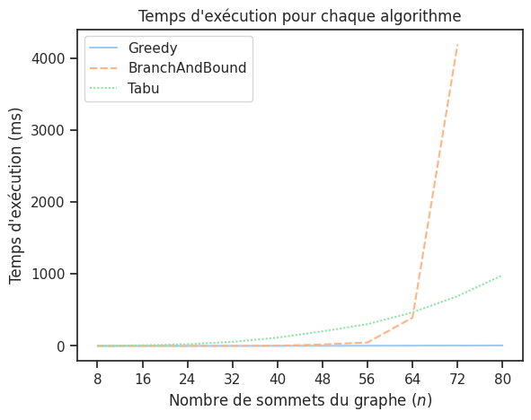
Figure 1. Graphe du temps d’exécution de chacun des algorithmes en fonction du nombre de sommets du graphe.

Graphes pour analyse hybride

Test de puissance
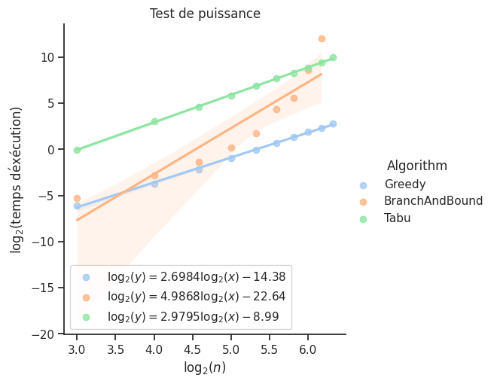
Figure 2. Graphe du test de puissance pour chacun des algorithmes.

Test du rapport
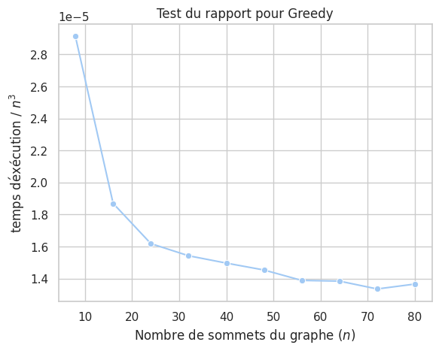
Figure 3. Graphe du test du rapport pour l’algorithme glouton.

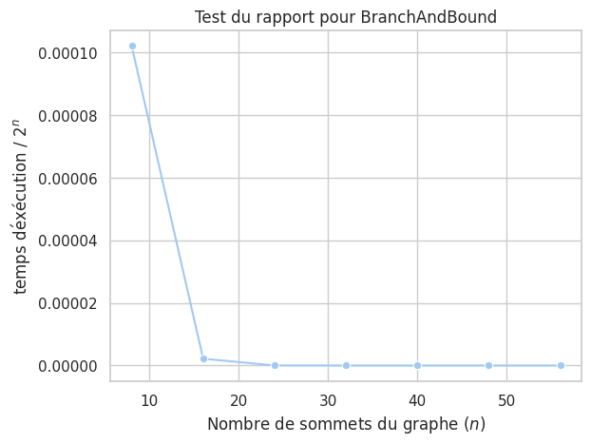
Figure 4. Graphe du test du rapport pour l’algorithme branch and bound pour une fonction de croissance f(x) = 2^{x}.
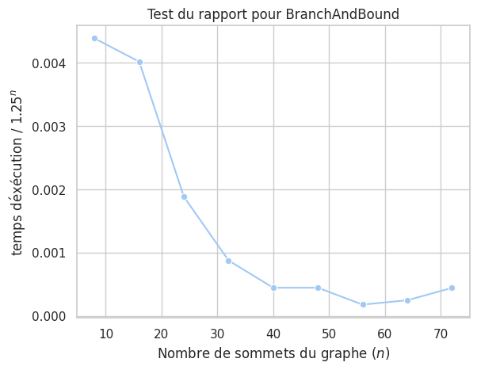
Figure 5. Graphe du test du rapport pour l’algorithme branch and bound pour une fonction de croissance f(x) = 1.25^{x}.

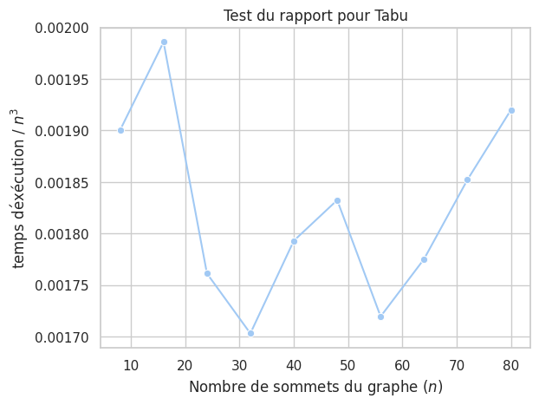
Figure 6. Graphe du test du rapport pour l’algorithme de recherche tabou.

Test des constantes
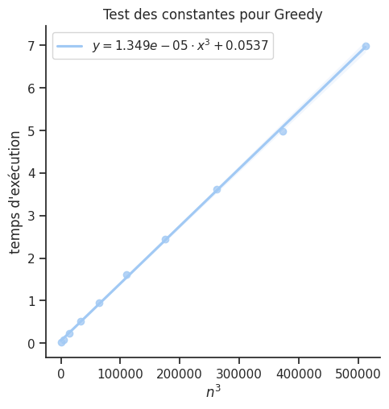
Figure 7. Graphe du test des constantes pour l’algorithme glouton.

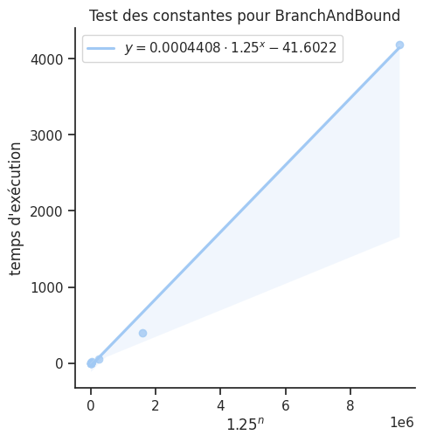
Figure 8. Graphe du test des constantes pour l’algorithme branch and bound.

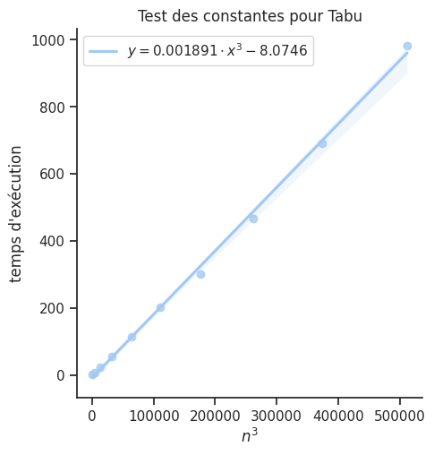
Figure 9. Graphe du test des constantes pour l’algorithme de recherche tabou.

Bon graphique

Analyse et discussion
5 | / 6 pt

Tentez une analyse asymptotique du temps de calcul pour chaque algorithme.

En analysant l’implantation de l’algorithme, il est possible de tenter une analyse de la complexité asymptotique théorique de chaque algorithme. Les complexités asymptotiques en temps déterminées pour chaque algorithme sont les suivantes:

- Algorithme glouton: notre algorithme commence tout d’abord par le pré-calcul des degrés des différents nœuds, qui se fait dans un temps dans l’ordre exact de Θ(n²). Ensuite, la détermination du nœud avec le plus grand degré se fait en Θ(n), en parcourant l’ensemble des degrés pré-calculés.
Le plus long chemin, par contre, passe par une chaîne de trois boucles imbriquées. La première itère autant de fois qu’il y a nœuds dans le graphe pour les colorier un à un (n itérations). Pour chacune de ces itérations, un choix glouton du prochain nœud à colorier est effectué.
Ce choix glouton itère à travers chaque nœud qui n’est pas encore colorié, et, pour chacun de ces nœuds, détermine le degré de saturation en comptant les couleurs uniques parmi ses voisins. Le nombre de nœuds n’étant pas encore coloriés décroît à chaque appel au choix glouton, mais il demeure que le nombre de nœud est dans l’ordre exact de Θ(n). Pour sa part, le degré de saturation se calcule en parcourant les voisins de chaque nœud; en pire cas, un nœud aura n-1 voisins. Nous savons également que les nœuds ont en moyenne 0.9n voisins, permettant donc de borner cette opération dans l’ordre exact de Θ(n). Ce choix glouton, en pire cas, se fait donc en Θ(n²), puisqu’il s’agit de deux boucles Θ(n) imbriquées.
Enfin, puisque ce choix glouton s’effectue n fois, on peut conclure que la complexité asymptotique en temps de l’algorithme glouton complet est dans l’ordre exact de Θ(n³).
Très bien
- Algorithme branch and bound: l’algorithme branch and bound comporte une boucle principale qui itère à travers l’arbre des possibilités de colorations partielles pour le graphe. Cependant, puisque cette boucle ne contient qu’un nombre implicite d’itérations, il est assez difficile de trouver une borne exacte sur celle-ci. Il est néanmoins possible d’obtenir une borne supérieure peu serrée pour le nombre maximal de nœuds dans cet arbre de colorations partielles. En effet, à chaque nouvel étage de cet arbre, un nouveau sommet est colorié à partir d’une couleur pouvant aller de 0 à k, où, en pire cas, le nombre maximal de couleurs k correspondra au niveau de l’arbre (le nombre de sommets coloriés jusqu’à ce point). On peut donc en dériver l’équation suivante qui offre une borne maximale sur le nombre de colorations à visiter pour le branch and bound:
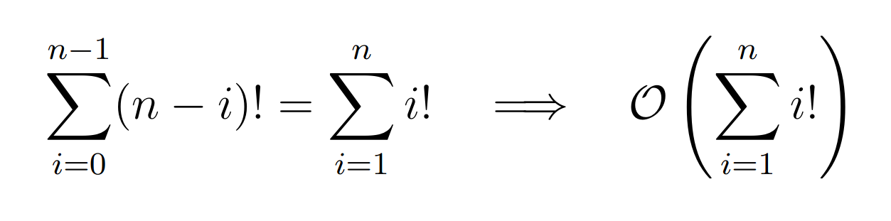
Dans l’équation ci-dessus, le compteur i représente chaque étage de l’arbre de possibilités exploré par l’algorithme.
Il est cependant important de préciser que cette borne supérieure est très probablement une surestimation; en effet, les algorithmes branch and bound ont la réputation d’être très difficiles à analyser, et leur complexité asymptotique temporelle est souvent bien inférieure en pratique que ce que l’analyse théorique semblerait indiquer.
Excellent! Mais il faut également multiplier au nombre de nœud le coût pour chaque nœud.
- Algorithme de recherche tabou: l’algorithme tabou commence d’abord par un appel à l’algorithme glouton afin d’obtenir une solution de départ, et l’algorithme glouton a une complexité en temps dans l’ordre exact de Θ(n³).
Ensuite, l’algorithme entre dans une boucle qui répète un cycle de réduction du nombre de couleurs et de résolution des conflits par recherche tabou jusqu’à ce que la cette dernière ne parvienne plus à résoudre les conflits. Ainsi, en partant de la solution de l’algorithme glouton, cette boucle peut itérer un nombre maximal de fois borné par la différence entre le nombre de couleurs de l’optimum global et l’optimum local trouvé par le glouton. En théorie, cette différence pourrait être aussi grande que le nombre de couleurs (lui-même étant borné par le nombre de sommets du graphe), puisqu’aucune borne supérieure n’existe sur la qualité de la solution du glouton. En moyenne, cependant, cette boucle n’itère qu’à quelques reprises, puisque l’algorithme glouton donne d’assez bonnes solutions de départ. On peut donc négliger le nombre d’itérations de cette boucle en la considérant comme une constante.
Ok pour des faibles échantillons mais sûrement faut pour des échantillons de grandes tailles.
La réduction des couleurs se fait d’abord dans un temps dans l’ordre de O(n³). En effet, le plus long chemin de la fonction de réduction passe par une itération à travers chacun des nœuds pour obtenir leur couleur (n itérations). Lorsque cette couleur est la couleur à réduire, chacune de ces itérations doit trouver une nouvelle couleur pour le nœud en itérant de 0 à k - 1, où k est le nombre de couleurs présentement utilisées. Puisqu’il ne peut pas y avoir plus de n couleurs, n itérations est une borne supérieure pour le nombre de couleurs pour cette seconde boucle. Enfin, cette seconde boucle calcule elle-même le nombre de conflits engendrés par ce changement de couleur en itérant à travers les voisins du nœud, ce nombre de voisins étant borné supérieurement par O(n). On obtient donc une borne supérieure pour la réduction dans l’ordre de O(n³).
Ensuite, la recherche tabou itère un nombre maximal de fois borné par la constante MAX_TABU_ITERATION_COUNT; puisque cette constante est fixée à l’avance, elle n’a pas d’impact sur la complexité asymptotique théorique du corps de cette boucle. La boucle de recherche tabou imbriquée dans celle-ci, quant à elle, débute par la génération de toutes les solutions voisines. Ce nombre de voisins est constitué de toutes les combinaisons remplaçant un nœud à la fois par une de k couleurs (sauf la couleur présente et celles dans la liste tabou), ce qui implique un nombre de voisins dans l’ordre exact de Θ(nk). Toutefois, k croît en fonction de n; par abus de notation, on peut proposer que le nombre de voisins est dans l’ordre exact de Θ(n²) en pire cas. Puis, pour chacun de ces voisins, la recherche tabou calcule le nombre de conflits causés par le remplacement de la couleur d’un de ces nœuds. Grâce à une optimisation passant par le pré-calcul hors de la boucle du nombre de conflits initial, nous pouvons déterminer le nombre de conflits à chaque itération dans un temps dans l’ordre exact de Θ(n). Par conséquent, la recherche tabou d’une solution effectue n² itérations du calcul de conflits en Θ(n), donnant donc une complexité en temps dans l’ordre exact de Θ(n³).
En somme, puisque la recherche tabou s’effectue en Θ(n³), et la réduction du nombre de couleurs en O(n³), nous pouvons donc conclure que l’algorithme complet prend un temps dans l’ordre exact de Θ(n³).

Servez-vous de vos temps d'exécution pour confirmer et/ou préciser l'analyse asymptotique théorique de vos algorithmes avec la méthode hybride de votre choix.

Afin de confirmer et préciser l’analyse asymptotique théorique des algorithmes entamée à la section précédente, une analyse hybride passant par un test du rapport et un test des constantes a été effectuée pour chacun des algorithmes.
Avant tout, même si ceci n’était pas strictement nécessaire pour confirmer notre analyse asymptotique théorique, nous avons pris le temps de faire un test de puissance afin de visualiser rapidement la croissance des algorithmes selon une échelle log-log pour valider le comportement polynomial des algorithmes glouton et tabou et le comportement super-polynomial de l’algorithme branch and bound. En effet, comme on peut le voir à la figure 2, le taux de croissance de l’algorithme glouton suit une droite de pente 2,70, assez près de notre estimation de l’ordre de Θ(n³). Le taux de croissance de l’algorithme tabou suit une pente de 2,98, confirmant aussi un taux de croissance dans l’ordre de Θ(n³) tel que discuté à la section précédente. Enfin, on voit qu’il n’est pas possible de tracer une droite pour relier les logarithmes du temps d’exécution et de la taille de l’exemplaire pour l’algorithme branch and bound. Cette croissance de loin supérieure à celle d’une droite polynomiale confirme un algorithme de complexité super-polynomiale, sans toutefois préciser de quelle sorte il s’agit.
Pour vérifier rigoureusement les fonctions de croissance trouvées lors de l’analyse asymptotique théorique de la section précédente, nous avons effectué un test du rapport en utilisant les fonctions de croissance théoriques, et non celles trouvées au test de puissance, permettant de voir si nos hypothèses théoriques étaient valides. En effet, si nous avions utilisé les puissances obtenues dans le test de puissance, le test du rapport n’aurait pas permis de directement vérifier les complexités asymptotiques théoriques posées. C’est donc les fonctions théoriques qui ont été utilisées pour ce test, à l’exception d’une modification pour l’algorithme branch and bound. Les résultats sont les suivants:
- Algorithme glouton: l’hypothèse posée pour cet algorithme était qu’il avait une complexité en temps suivant la fonction de croissance f(x) = x³. Le test du rapport à la figure 3 présente une convergence vers une constante positive non nulle d’environ 1,4×10⁻⁵. Ceci confirme donc que l’algorithme glouton est dans l’ordre exact de Θ(n³), tel que le supposait l’hypothèse théorique.
Cela semble plus converger vers 0.
- Algorithme branch and bound: l’hypothèse posée à la section précédente pour l’algorithme branch and bound stipulait que la complexité asymptotique temporelle était dans l’ordre de . Cependant, cette borne supérieure est beaucoup trop grande en pratique, puisque l’analyse théorique serrée des algorithmes branch and bound est souvent très difficile à réaliser. Un test du rapport sur la relation telle que trouvée lors de l’analyse théorique montrerait donc une importante surestimation de la complexité de l’algorithme avec une convergence vers une valeur nulle. Pour cette raison, plutôt que de faire un test du rapport sur cette fonction de croissance décidément surestimée, nous avons plutôt essayé en ordre croissant différentes fonctions de croissance d’ordre super-polynomial. La première de celle-ci étant la fonction f(x) = 2^{x}, qui mène à une surestimation, tel que montrée par la convergence vers 0 visible à la figure 4. Pour trouver la bonne base pour cette fonction exponentielle, différentes bases entre 1 et 2 ont été recherchées par essai-erreur dichotomique jusqu’à trouver une base menant à un test du rapport confirmant celle-ci par une convergence non-nulle. En effet, pour une fonction de croissance f(x) = 1.25^{x}, le test du rapport montre une convergence vers une constante positive non nulle, soit 0,0005. Cette convergence confirme donc que notre implémentation de l’algorithme branch and bound est dans l’ordre exact de Θ(1,25^{n}).
Cette fonction est correct pour la plage de valeur que vous avez calculée, mais sûrement pas avec des n plus grand, étant donné l’analyse asymptotique. Bon travail cependant.
- Algorithme de recherche tabou: l’hypothèse posée pour l’algorithme par recherche tabou était que sa complexité en temps suivait la fonction de croissance f(x) = x³. Comme le montre la figure 6, le test du rapport oscille autour de la constante positive non nulle 0,001 82. Même s’il est vrai que la droite ne converge pas au sens propre, l’échelle est assez petite pour qu’il soit raisonnable de conclure que la droite converge tout de même vers une constante. Nous d’ailleurs pouvons supposer que cette oscillation de la courbe est due à la nature non déterministe de l’algorithme tabou qui donne des résultats imprévisibles dans un temps variable. Ainsi, cette convergence permet malgré tout de confirmer notre hypothèse selon laquelle la complexité asymptotique en temps de l’algorithme tabou est dans l’ordre exact de Θ(n³).
Afin de préciser davantage la fonction de croissance du temps pour les algorithmes, un test des constantes a également été mené. Les conclusions suivantes ont été obtenues:
- Algorithme glouton: l’équation obtenue à la figure 7 est de y = 1,349×10⁻⁵ · x³ + 0,0537, et forme une droite passant par tous les points expérimentaux. La pente de cette droite, 1,349×10⁻⁵, est très semblable à celle obtenue au test du rapport, qui est de 1,4×10⁻⁵. Ceci vient confirmer sans aucun doute que la complexité asymptotique théorique en temps de l’algorithme glouton est dans l’ordre exact de Θ(n³). Enfin, la constante 0,0537 correspond au léger surcoût associé à l’utilisation de l’algorithme.
- Algorithme branch and bound: Pour le test des constantes, la même fonction de croissance révisée d’équation f(x) = 1,25^{x} a été utilisée afin de préciser celle-ci. L’équation de la droite obtenue au test des constantes et rapportée à la figure 8 est donc de y = 0,000 440 8 · 1,25^{x} - 41,6022. Malgré qu’elle ne passe pas parfaitement par tous les points expérimentaux, celle-ci demeure assez correcte et permet de confirmer à nouveau la complexité asymptotique de l’algorithme branch and bound. En effet, la pente de cette droite, 0,000 440 8, est très semblable à la constante 0,005 trouvée lors du test du rapport, vérifiant une certaine adéquation. La constante -41,6022 trouvée indique finalement un coût fixe négatif.
- Algorithme de recherche tabou: l’équation présentée à la figure 9 est de y = 0,001 891 · x³ - 8,0746, et forme une droite passant par les points expérimentaux. La pente de cette droite est de 0,001 891, ce qui est suffisamment près de la constante trouvée au test du rapport, qui est d’environ 0,001 82. On peut donc en conclure que la complexité asymptotique théorique en temps de l’algorithme tabou est bel et bien dans l’ordre exact de Θ(n³). Enfin, la constante -8,0746 représente un coût fixe négatif.
En conclusion, l’analyse asymptotique théorique du temps de calcul pour les algorithmes glouton et tabou s’est avérée exacte, mais celle de l’algorithme branch and bound a nécessité un certain ajustement de la fonction de croissance.

Discutez des trois algorithmes en fonction de la qualité respective des solutions obtenues, de la consommation de ressources (temps de calcul, espace mémoire) et de la difficulté d'implantation.

Un résumé des caractéristiques des trois algorithmes est présenté dans le tableau ci-dessous.
Caractéristique | Glouton | Branch and bound | Recherche tabou
Qualité de la solution | Sans garantie | Optimale | Sans garantie, mais un peu mieux que le glouton
Consommation en temps | Très rapide pour toute taille | Assez rapide pour de petits exemplaires, très lent pour de très grands exemplaires | Grand surcoût, mais ne devient pas aussi lent que le branch and bound pour de grands exemplaires
Consommation en espace | Θ(n) | Grande pile de combinaisons à explorer, dans l’ordre exponentiel | Θ(n²)
Difficulté d’implantation | Facile | Moyen | Difficile

Qualité de la solution
Pour ce qui est de la qualité de la solution, l’algorithme branch and bound donne toujours la solution optimale permettant de colorier le graphe avec le nombre minimal de couleurs. L’algorithme glouton, en vertu de son bon choix glouton, permet d’obtenir des solutions qui sont empiriquement relativement près de la solution optimale, en retournant souvent la solution optimale pour de petits graphes selon nos tests. Cependant, l’algorithme glouton n’offre aucune garantie sur la qualité de la solution et ne donne pas de borne supérieure sur la qualité de celle-ci. Enfin, l’algorithme de recherche tabou ne permet pas non plus d’avoir de garantie sur la qualité de la solution, en étant basé sur une métaheuristique à base de trajectoire à partir de la solution trouvée par l’algorithme glouton. Toutefois, l’algorithme de recherche tabou permet souvent d’améliorer légèrement la solution du glouton, en particulier pour de plus gros graphes.
Consommation en temps
L’algorithme glouton est le plus rapide des trois algorithmes pour toute taille de graphe grâce à sa simplicité. En effet, son taux de croissance Θ(n³) est couplé à un faible surcoût d’utilisation, lui permettant d’être considérablement plus rapide que l’algorithme branch and bound et l’algorithme de recherche tabou. Même si l’algorithme de recherche tabou a lui aussi une complexité asymptotique en temps dans l’ordre exact de Θ(n³), sa constante multiplicative cachée est plus élevée que celle de l’algorithme glouton, étant empiriquement près de 100 fois plus lent que l’algorithme glouton pour une même taille d’exemplaire. Ceci est causé par la nature plus complexe de l’algorithme, nécessitant l’utilisation d’une liste tabou et un certain nombre maximal d’itérations pour la recherche tabou des voisins. Curieusement, le nombre d’itérations maximal pour la recherche tabou est justement fixé à 100. Cette constante est un compromis entre la qualité des solutions obtenues (un seuil assez grand pour que la recherche produise un résultat) et le temps d’exécution (un seuil assez faible pour que le surcoût du temps de calcul ne soit pas trop important). Enfin, la consommation en temps pour l’algorithme branch and bound croît en temps super-polynomial, le rendant inutilisable pour de très grands graphes; par exemple, un graphe dense à 80 sommets peut prendre quelques minutes à colorier par branch and bound. Toutefois, même si sa croissance est supérieure à celle des deux autres algorithmes, sa constante multiplicative cachée reste faible. Ainsi, pour de petites tailles de graphes, l’algorithme branch and bound est très rapide et permet d’obtenir une solution optimale, ce qui est idéal. Selon nos tests, l’algorithme branch and bound est plus rapide que l’algorithme tabou pour des tailles de graphe de 64 sommets et moins, en n’étant qu’un peu plus lent que l’algorithme glouton.
Consommation en espace
L’algorithme glouton a une consommation en espace dans l’ordre de la taille du graphe. En plus de conserver le graphe, l’algorithme glouton doit stocker le degré et la coloration courante de chacun des nœuds, mais ceci reste dans l’ordre du nombre de sommets du graphe. L’algorithme tabou est quant à lui plus gourmand en espace que l’algorithme glouton. En effet, en plus du degré et de la coloration courante de chacun des nœuds, celui-ci doit également stocker une liste allant jusqu’à n² combinaisons de couleurs avoisinantes, la liste tabou, et une structure de données pour veiller à l’expiration des entrées de la liste tabou après un certain temps. Finalement, pour l’algorithme branch and bound, la complexité en espace est considérablement plus élevée que celle des deux autres algorithmes. Pour parcourir l’arbre des possibilités, une pile contenant la liste des colorations partielles à explorer doit être conservée. Puisque chaque coloration du graphe occupe un espace dans l’ordre exact de Θ(n) et que l’arbre est constitué d’un nombre exponentiel de combinaisons possibles, la consommation en espace requise pour cette pile peut potentiellement croître de façon également exponentielle.
Non, pour tabou il y a bien O(n²) voisins, mais chacun a O(n) couleurs a stocker donc au final O(n³). Pour branch and bound on a un nombre maximum en O(n²) éléments dans la pile, donc O(n³).
Difficulté d’implantation
L’algorithme glouton est de loin le plus facile et le plus rapide à implanter, n’étant que constitué de quelques boucles. Les deux autres algorithmes sont plus complexes et nécessitent d’ailleurs l’implémentation a priori de cet algorithme glouton afin de servir de solution initiale ou de borne supérieure. L’algorithme branch and bound est un peu plus complexe à implanter puisqu’il passe par une recherche en profondeur au sein d’un espace de solutions représenté par un arbre partiel. L’algorithme tabou est le plus difficile des trois à mettre en œuvre, nécessitant la création d’une structure de donnée pour la liste tabou, une logique plus sensible à des erreurs de conception, et une réflexion plus poussée quant aux choix de conception afin de minimiser la complexité temporelle de l’algorithme.

Indiquez sous quelles conditions vous utiliseriez chaque algorithme.

Tout d’abord, si l’optimalité de la solution est requise peu importe la situation, l’unique choix possible est l’algorithme branch and bound, puisqu’il est le seul à garantir que la coloration trouvée est minimale. Ceci peut par exemple être le cas lorsque le temps de calcul pour trouver la réponse est négligeable par rapport à la valeur supplémentaire qu’apporte une solution parfaitement optimale.
Toutefois, pour de très grands graphes, le temps de calcul engendré par l’utilisation de l’algorithme branch and bound peut s’avérer accablant. Si au-delà d’une certaine taille de graphe, le temps d’exécution est privilégié par rapport à l’optimalité de la solution, une solution à deux temps peut être envisagée. Pour de petits graphes, l’algorithme branch and bound garantit l’optimalité dans un temps raisonnable, par exemple pour des graphes de moins de 64 sommets selon nos tests. Au-delà de cette taille, l’algorithme par recherche tabou peut être employé, puisque le temps d’exécution de l’algorithme branch and bound devient trop important.
En contrepartie, si l’objectif d’implantation n’est que d’obtenir une solution le plus rapidement possible, peu importe la qualité de celle-ci et peu importe la taille du graphe, l’algorithme glouton est le plus approprié. D’autre part, ce dernier est aussi à privilégier dans un contexte où les ressources sont faibles, par exemple dans un système embarqué ou si lorsqu’on souhaite diminuer l’impact énergétique.
De façon plus générale, dans un contexte limité en temps ou en espace, l’algorithme branch and bound est souvent à proscrire.
Enfin, d’un point de vue économique à l’étape de la conception, l’algorithme glouton peut s’avérer plus attrayant puisque sa facilité d’implantation le rend plus accessible et moins coûteux en ressources humaines.

Autres critères de correction

Respect de l’interface tp.sh
1 | / 1 pt

Utilisation
tp.sh -a [glouton | branch_bound | tabou] -e [path_vers_exemplaire] [-p] [-t]

Arguments optionnels

-p Affiche la solution sur deux lignes : la première contient le nombre de couleur utilisée et la deuxième contient la couleur de chaque sommet, sur une seule ligne. L’ordre des couleur doit correspondre à l’ordre des sommets dans la matrice d’adjacence. La première couleur doit donc être celle du sommet de la première ligne de la matrice, et ainsi de suite.

-t affiche le temps d’exécution en ms, sans unité ni texte superflu

Important: l’option -e doit accepter des fichiers avec des paths absolus.
Par exemple pour un exemplaire de taille 30, la première ligne donne :
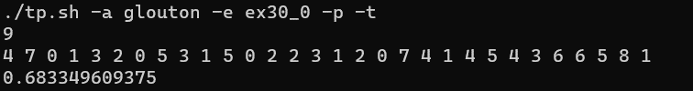
On y trouve d’abord le nombre de couleurs utilisées dans la solution. Puis les couleurs de chaque nœud sur une seule ligne. Et enfin le temps en ms.

Qualité du code
1 | / 1 pt

Présentation générale
1 | / 1 pt

- Concision
- Qualité du français

Pénalité retard
0

- -1 pt / journée de retard, arrondi vers le haut. Les TPs ne sont plus acceptés après 3 jours.

